WYCHOWANIE FIZYCZNE

Temat: Higiena osobista i wychowanie fizyczne.
Wszyscy wiemy, że higiena osobista jest bardzo ważna, ale czy wiemy jak o nią dbać? Jak myć ręce czy zęby??

Oto temat na dzisiejsza lekcję poniżej przesyłam, filmik edukacyjny o higienie osobistej. Zobacz i posłuchaj i zastosuj się do zaleceń omówionych w filmie.
https://www.youtube.com/watch?v=-NvoY-TKpn4&t=125s

Wszyscy wiemy, że strój na zajęcia z wychowania fizycznego jest bardzo ważny!!!
A czy wiemy dlaczego??

Odpowiedz na to pytanie, zapisz odpowiedź i porozmawiamy o tym na zajęciach w szkole ☺
Nie zapomnij stroju na lekcję wf ☺

Temat: Marsz w naturalnym terenie.

Zaproście najbliższą rodzinę na spacer. Proszę, aby spacer przebiegał w tempie dostosowanym do Waszych możliwości pokonując naturalne przeszkody. Dostosujcie odpowiedni ubiór do warunków atmosferycznych. Życzę Wam przyjemności.

RELIGIA

Temat: Wykonujemy stajenkę Bożonarodzeniową.

Wykonaj poniższe zadanie, a stworzone dzieło prześlij na adres: surdopedagog@poczta.fm lub za pomocą aplikacji Messenger.

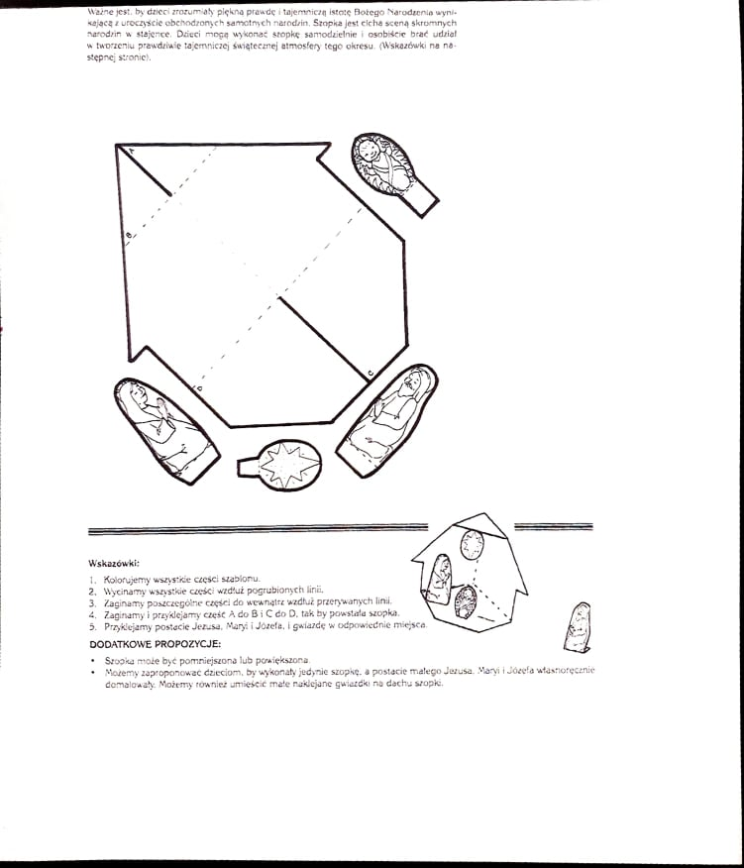

FUNKCJONOWANIE OSOBISTE I SPOŁECZNE

Temat: „ Opowieść o Św. Mikołaju” - słuchanie legendy. Opis postaci św. Mikołąja

Proszę wejść w link

https://www.youtube.com/watch?v=jZj5HMPfSSg

Posłuchajcie dokładnie legendę o Św. Mikołaju. Następnie wspólnie z rodzicami postarajcie się krótko opisać Mikołaja.

ZAJĘCIA ROZWIJAJĄCE KOMUNIKOWANIE SIĘ

Temat: Dopasowywanie etykiet – Św. Mikołąj

Wykonajcie zadania, zgodnie z poleceniem na karcie pracy.

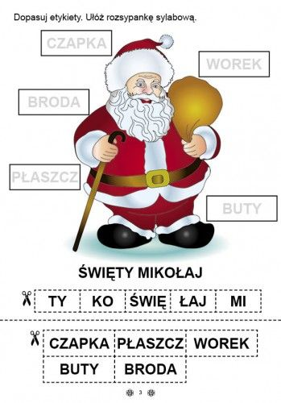
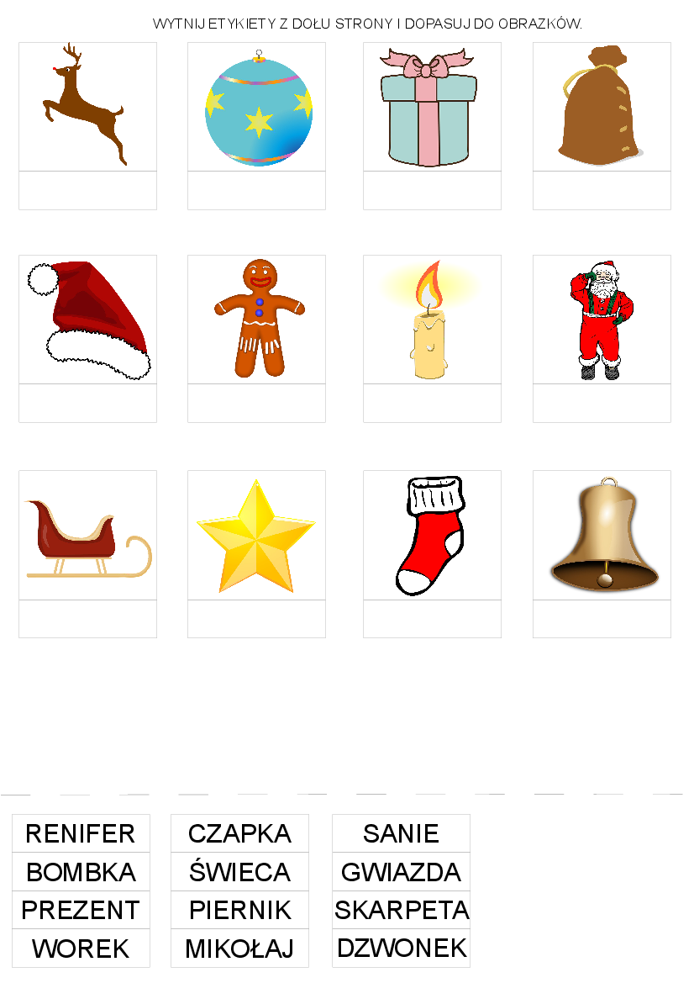

ZAJĘCIA ROZWIJAJĄCE KREATYWNOŚĆ

Temat: Domek z zużytych zapałek.

Wyklejcie domek wypalonymi zapałkami.



REWALIDACJA ( Nataszka) - karty pracy do wydrukowania wysłano mailowo.

